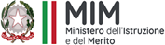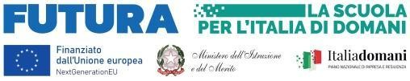

ISTITUTO COMPRENSIVO N.20 – BOLOGNA
Oggetto: percorsi di formazione per il potenziamento delle competenze linguistiche degli studenti
Piano nazionale di ripresa e resilienza - Missione 4: istruzione e ricerca-Componente 1 – Potenziamento dell’offerta dei servizi di istruzione: dagli asili nido alle Università-Investimento 3.1: Nuove competenze e nuovi linguaggi. Azioni di potenziamento delle competenze STEM e multilinguistiche (D.M. 65/2023)
TITOLO PROGETTO: Il Futuro è Ora! Scienziati curiosi, Tecnici Eccellenti, Maker creativi Linea di investimento: M4C1I3.1 - Nuove competenze e nuovi linguaggi
Codice avviso: M4C1I3.1-2023-1143
Codice progetto: M4C1I3.1-2023-1143-P-31999
CUP: H34D23004120006

SCHEDA ANAGRAFICA CORSISTA STUDENTE
SEZIONE 1 – DATI ANAGRAFICI

Codice Fiscale
Nome
Cognome
Luogo e data di nascita
Nazionalità
Comune di residenza
Indirizzo di residenza
Cellulare per recapiti
E-mail istituzionale

